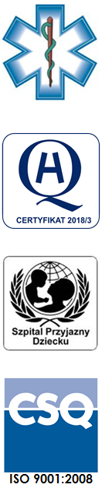
Samodzielny Publiczny Zespół Opieki Zdrowotnej
w Krasnymstawie

22-300 Krasnystaw ul. Sobieskiego 4
tel. (82) 543-15-22, (82) 543-15- 23 fax (82) 576-49-01
www.spzozkrasnystaw.pl sekretariat@spzozkrasnystaw.pl

OR/230-45/2018 Krasnystaw, dnia 05.12.2018 r.

Wykonawcy biorący udział w konkursie ofert na udzielanie świadczeń zdrowotnych

Samodzielny Publiczny Zespół Opieki Zdrowotnej w Krasnymstawie informuje, że zmodyfikowano ogłoszenie konkursu ofert zadanie
nr 6, zgodnie ze szczegółowymi warunkami konkursu ofert.
W załączeniu zmodyfikowane: ogłoszenie konkursu ofert.

mgr Piotr Matej
DYREKTOR
Samodzielnego Publicznego
Zespołu Opieki Zdrowotnej
w Krasnymstawie
(podpis nieczytelny)

